Отчет о проделанной работе по противодействию терроризму и экстремизму в МБОУ «Тойгильдинская ООШ»
Муслюмовского муниципального района Республики Татарстан

Цель: воспитание толерантности в межнациональных и межконфессиональных отношениях, развитие правовой культуры.

В школе проведены следующие мероприятия:
- Конкурс поделок «Голубь мира» с учащимися 1-9 классов
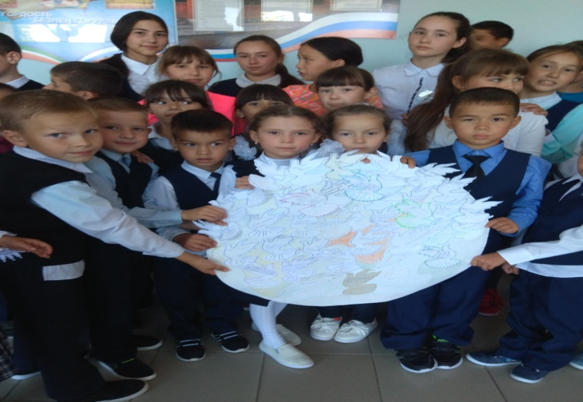
- Проведены занятия с учащимися на тему: «Экстремизм, его источники и последствия» ( 1-4 классы)
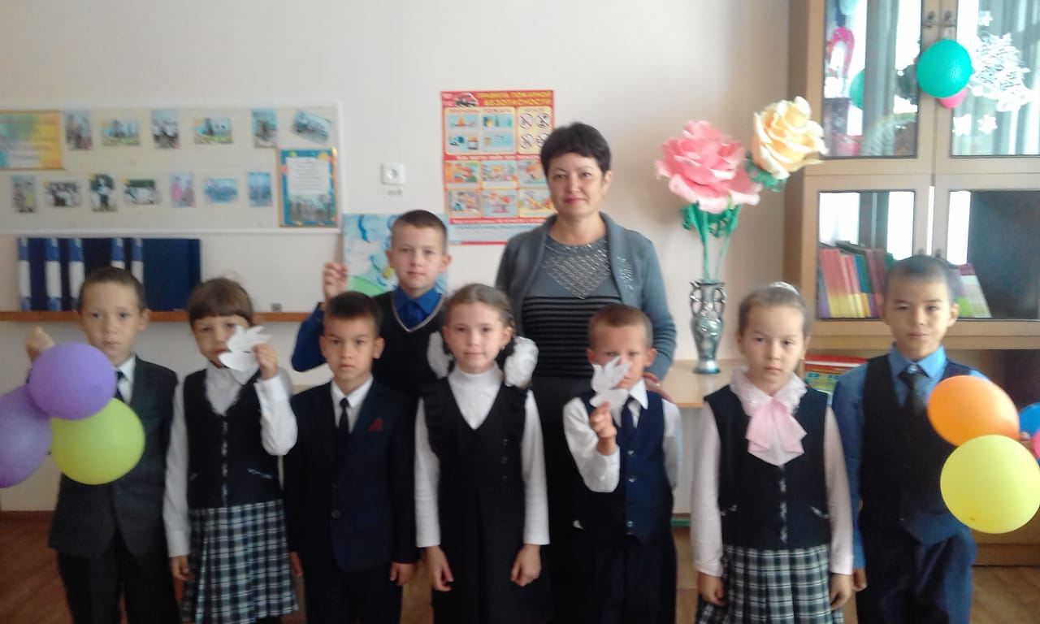
- Классный час в 5-ом классе на тему «Экстремизму и терроризму нет!»
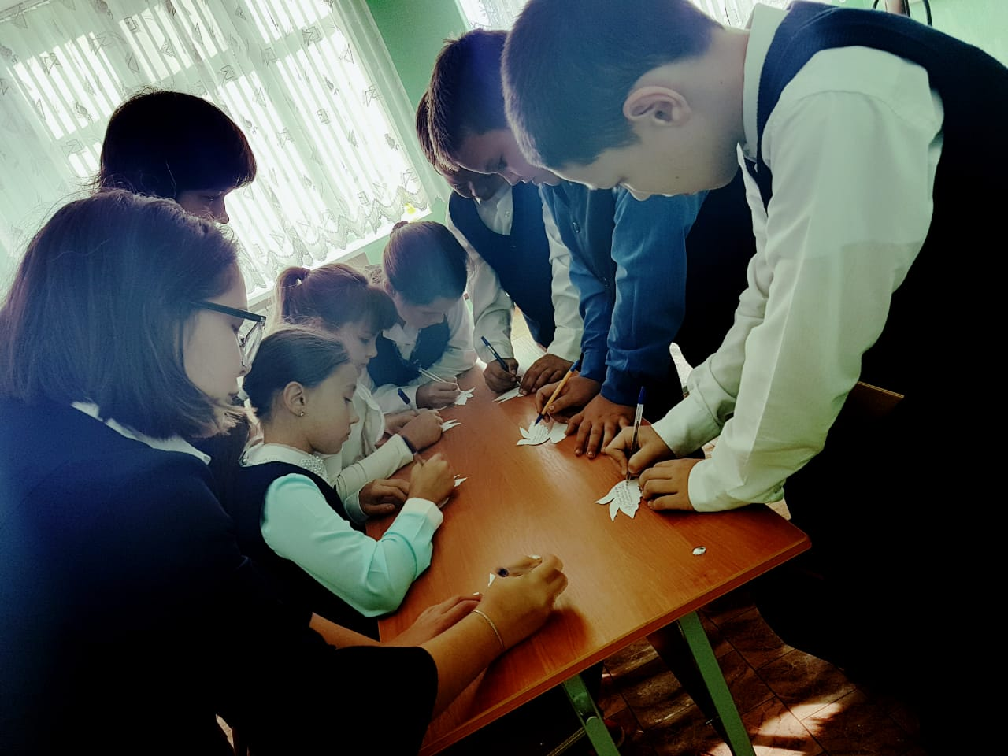
- Конкурс рисунков «Я выбираю МИР» (1-4 кл)
- 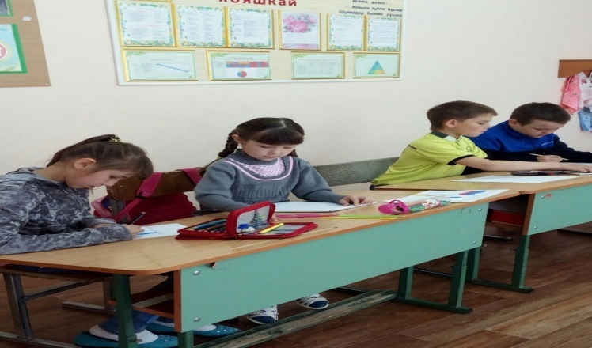
5. Просмотр видеоролика «Что такое терроризм?» (8 кл)
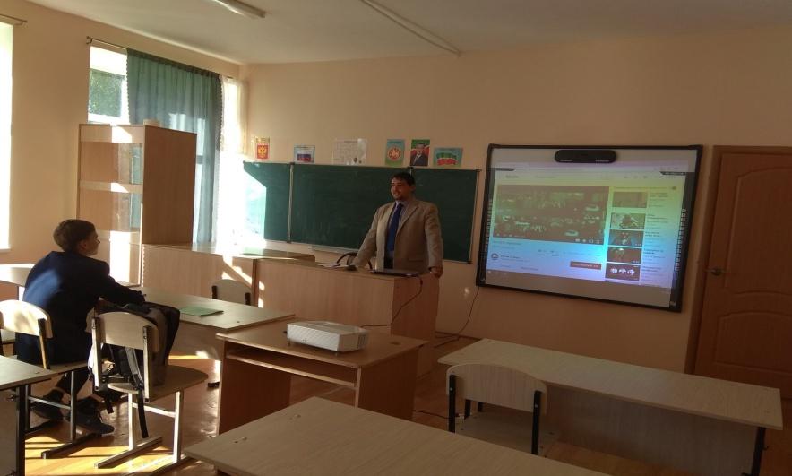
6. Классный час , посвященный трагедии в Беслане «И не забыть тех дней ужасных» (6, 9 классы)

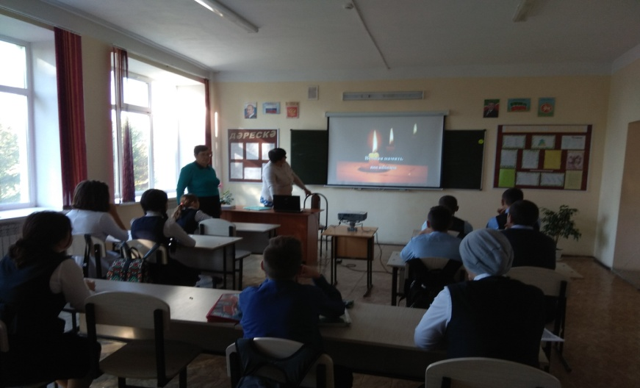
7. «Спорт против терроризма». Учитель физкультуры Латипов А.Р. среди учащихся 7-9 классов провел кросс

